Discoverer Viewer Catalog Install

1.login สู่ Application Server (BI Tools)
Address: http://your-server:18100
เช่น http://esl07.kmitl.ac.th:18100

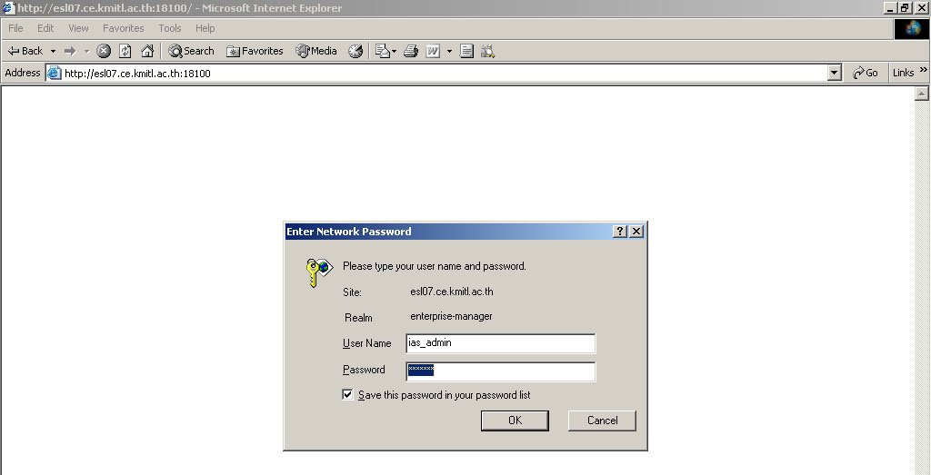

2. login โดยใช้ user nameและรหัสผ่าน ที่ กำหนดไว้ ตอนที่ Install BITools
User Name :: ias_admin
Password :: max7536
แล้วเลือกที่ Dicoverer
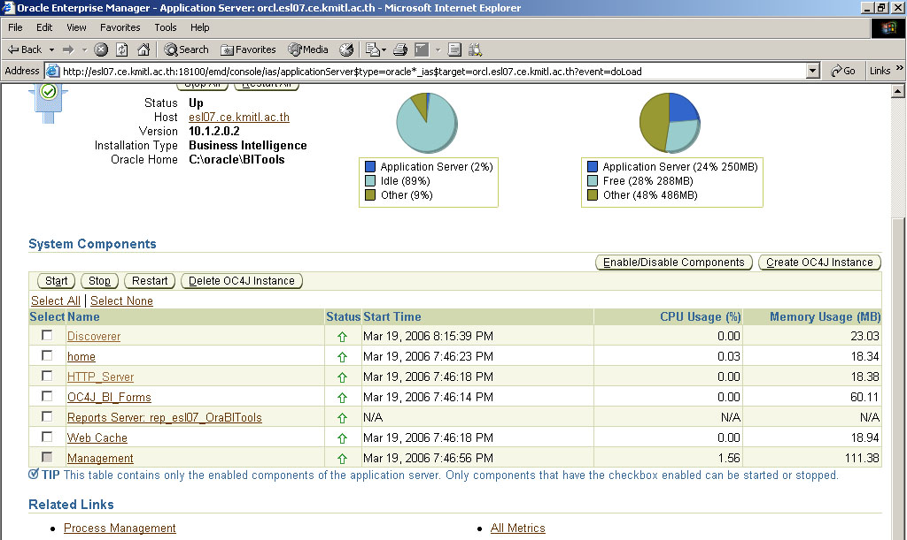

3.เลือก TAB Administration แล้ว เลือก Install

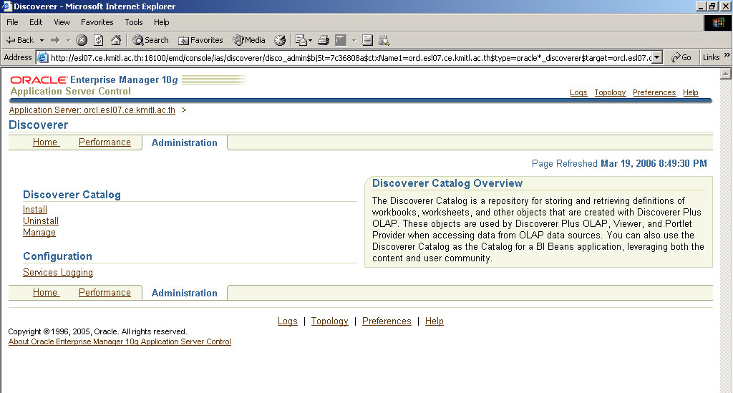

4.ใส่ข้อมูลของ Database และ สิทธิ์ของ System ดังรูป กด Continue
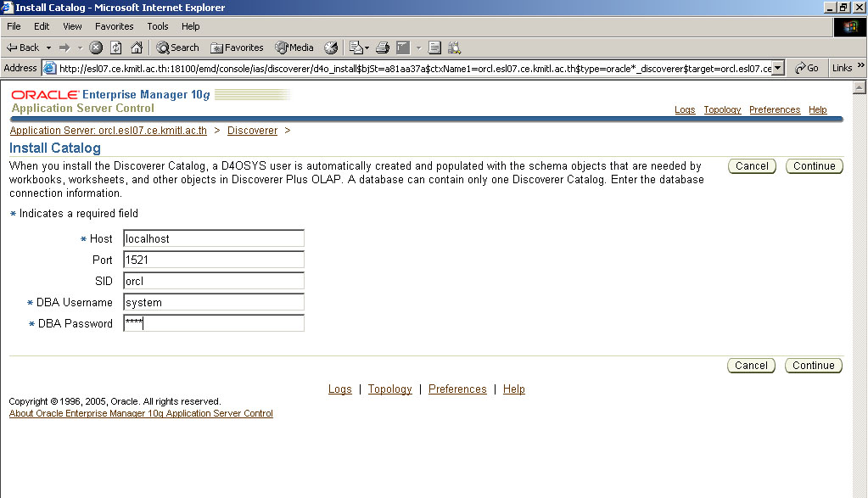

5.กำหนด พาสเวิร์ดให้กับ user D4OSYS และกด continue

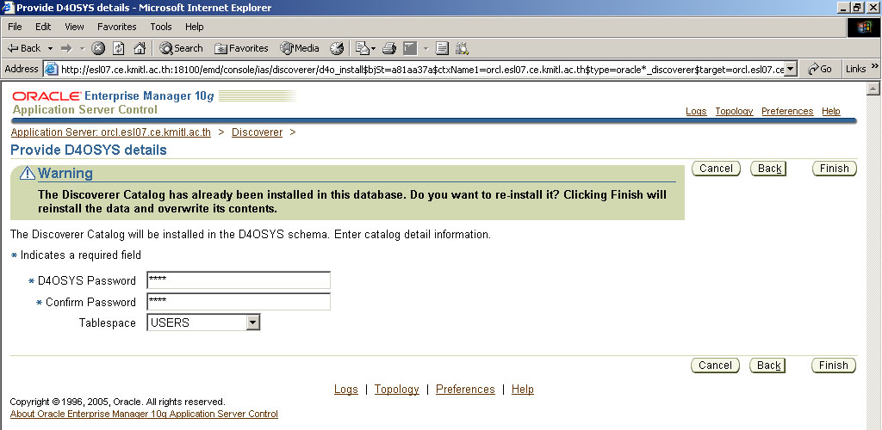

ยืนยัน และกด YES เป็นอันเสร็จเรียบร้อย

